  المادة  الإعداد اليومي للدروس | موضوع الدرس / الالوان الاساسية |  | التأريخ | من / / ــــــ الى / /
تربية فنية | ملاحظات خاصة / |  | الحصة | جميع الصفوف |  | ق
تربية فنية |  |  | الفصل |  |  | ق
أهداف التعلم |  | إجراءات التدريس |  | الوسيلة التعليمية | تقويم التعلم | زمن التدريس
ان يحدد الطالب مصادر الالوان |  | نذكر بشكل مختصر مصادر الالوان اى ضوء ابيض او اشعة الشمس |  | ضوء الشمس  لمبة بيضاء | تعرض لمبة غير مضيئة ذات اللون الاسود ونسال هل هذا مصدر لون أبيض | ق
يحلل الطالب الوان الطيف |  | نستعرض الوان الطيف من خلال المنشور الزجاجي باسقاط ضوء عليه بالعين المجرده وغير ذلك |  | منشور ثلاثي زجاجي العين | اذكر الوان الطيف ؟ | ق
ان يميز الطالب بين الالوان الاساسية والثانوية |  | ان يقوم الطالب بتصنيف الالوان الاساسية والثانوية والحارة والباردة والمحايده |  | عرض مجموعة من الالوان | اي من الالوان التالية اساسية او ثانوية احمر اخضر اصفر برتقالي ازرق ؟ | ق
ان يميز الطالب درجات الالوان |  | يعرض على الطالب لون واحد وبأضافة اللون الابيض بنسب متفاوتة عليه يعطى لون بدرجات مختلفة وذلك الون الاسود |  | لوحة ورقية تبين لون بدرجاتة | يعطى الطالب لونا أحمر ثم يضيف علية لونا ابيض ثم يسأل عن الدرجات اللونية | ق

الإعداد اليومي للدروس
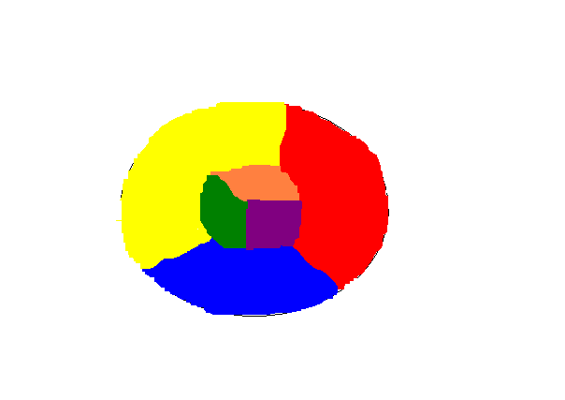
الألوان الأساسية

الألوان الثانوية

الألوان الحارة

الألوان الباردة

الألوان المحايدة الألوان الطيف

معلم المادة / مدرسة /

